Республика Коми

Сыктывдинский район

Муниципальное бюджетное учреждение

Дополнительного образования

«ЦЭВД» с.Пажга

Воспитательное мероприятие

«Ох, уж ,эти сказки»

Педагог дополнительного образования

Екатерина Алексеевна Гущина

Пажга 2016г

Воспитательное мероприятие
Цель: Способствовать формированию стойкого интереса к чтению художественной литературы, нравственного воспитания и личностных качеств, через историю, культуру, фольклор своего народа.
Задачи:
Образовательные - познакомить с жанром народных и авторских сказок.
Развивающие- развить мотивацию к чтению, память, речь, воображение, наблюдательность.
Воспитательные- воспитать положительные качества личности посредством сказки, бережное отношение к книгам.
Участники-учащиеся ОВЗ т\о» Хозяюшка», 10-12 лет
Длительность -40 мин
Необходимое оборудование–пословицы, ноутбук, презентация, памятка « Как читать книгу?»( приложение 4), выставка книг( приложение 3),рисунки героев коми сказок ( приложение5), пластилин, цветная и белая бумага, ножницы, клей, фломастеры, природный материал (приложение 7).
Выставка книг: Сказки коми писателей и русские народные сказки.
Пословицы:
- :Книга – лучший друг.
- С книгой жить – век не тужить.
- Ум без книг, как птица без крыл.
- Золото добывают из земли , а знания из книг.
- Книгу читаешь - на крыльях летаешь.
- Книга подобна воде, дорогу пробьёт везде.

ХОД ЗАНЯТИЯ
1.Организация учащихся(постановка цели, задач)
- Если у вас хорошее настроение, потопайте ногами.
- Если у вас есть животные, погладьте себя по голове.
- Если вы любите свой класс, похлопайте в ладоши.
- Если вы хотите получить удовольствие от мероприятия, прошу быть активными моими помощниками, слушать меня внимательно, отвечать полными ответами.

2.Беседа.
Сказки открывали передо мною просвет в другую жизнь,
где существовала и, мечтая о лучшей жизни,
действовала какая-то свободная, бесстрашная сила.
М.Горький
Педагог:Ребята,у меня в руках волшебный мешочек, я предлагаю заглянуть, и что мы видим? Волшебная палочка, дудка, красная шапочка, корзинка…..( приложение1)Что объединяет эти предметы, о чем мы будем говорить?(ответы детей).
Легенды, сказания помогают узнать историю родного края, народа. Ведь сказка это окно, через которое душа ребенка смотрит в мир и познаёт его с самого раннего детства. Очень богат и разнообразен сказочный фольклор коми. Несомненно под русским влиянием в коми сказках появился многоголовый летающий змей, заменивший традиционное чудовище Гундыра- то ли медведя, то ли хозяина леса в образе медведя. Под тем же влиянием хозяйка лесных зверей Ема приобрела черты Бабы- Яги.
Диалог: Ребята, а что такое сказка? (ответы детей).
Сказка -это рассказ о вымышленных событиях, о том, чего на свете не бывает.Сказки к нам пришли из глубины веков. Их сочиняли люди и рассказывали друг другу, а потом их стали собирать и записывать. Так сказочные истории дошли до нас. Веселые и грустные, страшные и смешные сказки знакомы всем людям с детства.
Диалог: А вы любите сказки? Какие сказки вы знаете? ( ответы)
“Сказки это корабли мысли, странствующие по волнам времени и бережно несущие свой драгоценный груз от поколения к поколению”(Френсис Бэкон).
Знакомимся мы со сказками по разному: вначале их рассказывают родители, мы с удовольствием смотрим сказки по телевизору, а позже, научившись читать, зачитываемся ими сами.
Ведь в каждом доме есть книги и среди них обязательно найдутся сказки. «Дом без книги - день без солнца.»
Сегодня мы с вами полистаем коми сказки.
Каких коми писателей вы знаете? (ответы ребят).Просмотр презентации.
Сказки бывают разных жанров: бытовые, о животных и волшебные сказки. Бытовые сказки -это сказки о быте и жизни людей.(Примеры).
В сказках о животных главные герои животные. (Примеры).
Волшебные сказки-сказки с волшебными предметами. (Примеры).
Сказка ложь, да в ней намёк- добрым молодцам урок.
С какой красочностью, любовью в коми сказках описывается лес. Так, например возвышенное ровное место, покрытое лесом, называется пармой, сосновый лес- дав, хозяин леса-Ворса покровитель охоты, в отличие от русских сказок , он не злой дух внушающий страх и трепет. Герои коми сказок неповторимы, с красочным описанием и характеристикой. Звери в сказках умеют говорить, ведут себя как люди, забияки, грубияны, лицемеры, ханжи от других животных отличаются хитростью, сообразительностью. Людские пороки выставлены на позор и смех.
Диалог: Что всегда побеждает в сказкахКакие дурные качества характера высмеиваются и осуждаются в сказках? Какие положительные черты характера прославляются??( ответы ребят)
Педагог:Как вы уже сказали, в сказках высмеивается лень, глупость, трусливость, хитрость, жадность, ложь, скупость, а дружба, доброта, трудолюбие, честность помогают героям выйти из самых сложных ситуаций.
Сейчас я проверю, насколько хорошо вы знаете сказки.
«Разрезные картинки»
Предлагаются несколько разрезанных на фрагменты картинок, на которых изображены сюжеты сказок. Собрать картинки.(приложение 2)
Проведем физкультминутку
Все движения разминки повторяем без запинки!
Эй! Попрыгали на месте.
Эх! Руками машем вместе
Эхе-хе ! Прогнули спинки.
Посмотрели на ботинки.
Эге – ге! Нагнулись ниже.
Наклонились к полу ближе.
Повертись на месте ловко.
В этом нам нужна сноровка.
Что, понравилось, дружок?
Завтра будет вновь урок!
Педагог: Ребята, мы немножко отдохнули, предлагаю собрать сказочное лото. Перед вами на столе два конверта, необходимо найти пару ( сказочное определение, повествование), (приложение 6)
«Сказочное лото»
Пера богатырь сын Пармы
Баба Ема Баба Яга
Гундырь Змей Горыныч
Йиркап охотник
Кортайка колдун, первый кузнец
ЯгМорт лесной человек, леший
Войпель северный ветер
Кам хранитель очага
Игра «Угадай и назови»
*Старик в пушистом совике в прорубь смотрит (олень)
*В белом сарафане
Стала на поляне.
Летели синицы,
Сели на косицы.(Береза).
*Треплют, катают, а зимой таскают (Валенки).
*Два котика, четыре хвостика( Лапти)
*Один вход, три выхода.( рубаха)
*Чем больше я верчусь, тем больше богатею и толстею (веретено)
*Пятеро братьев дом строят: один ходит вокруг дома, а остальные сидят (вязальные спицы).
«Сказочная мастерская»
Педагог: Ну что ж, любители сказок. Вы прошли долгий и нелегкий путь, и, для закрепления сегодняшнего мероприятия предлагаю заглянуть в сказочную мастерскую. А задание вам такое: нужно изготовить или нарисовать своего любимого сказочного героя. А для этого у меня в мастерской все есть: пластилин, цветная и белая бумага, ножницы, клей, фломастеры, природный материал. Вам нужно только включить свои фантазию, творчество и воображение.
Молодцы, потрудились на славу. Перед вами на столе лежат кружочки красного, зеленого, желтого цвета. Для подведения итога по мероприятию я предлагаю поднять кружочки красного цвета, если вы узнали что-то новое, зеленого, если взяли для себя что-то полезное, желтого цвета, если узнали что-то интересное. Если оно для вас новое, интересное и полезное, поднимите все три цвета. Посмотрите, какое буйство, салют красок.
Чтение народных сказок доставит много счастливых минут. Как на крыльях, они унесут в волшебный мир, не раз заставят дивиться богатству народной выдумки, откроет глубокий смысл народной фантазии. Сказки – умное чудо, сотворенное художественным гением народа, «чудо-чудное, диво - дивное», как говорят сказочники о своих творениях.

приложение 1
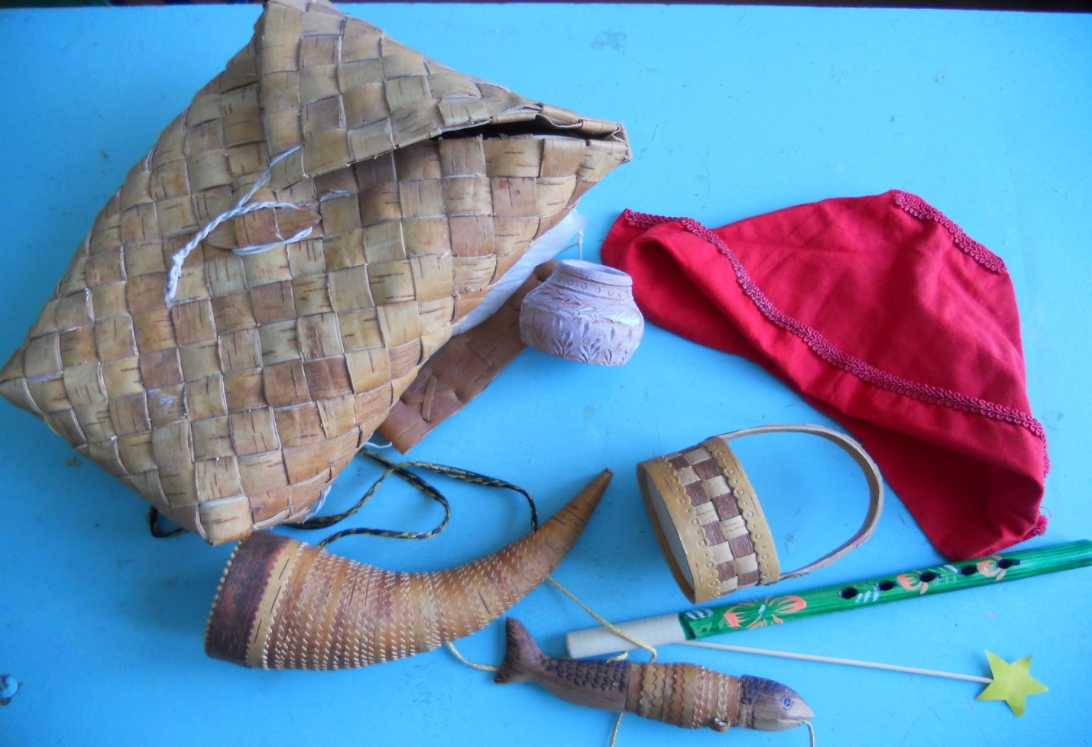
приложение2
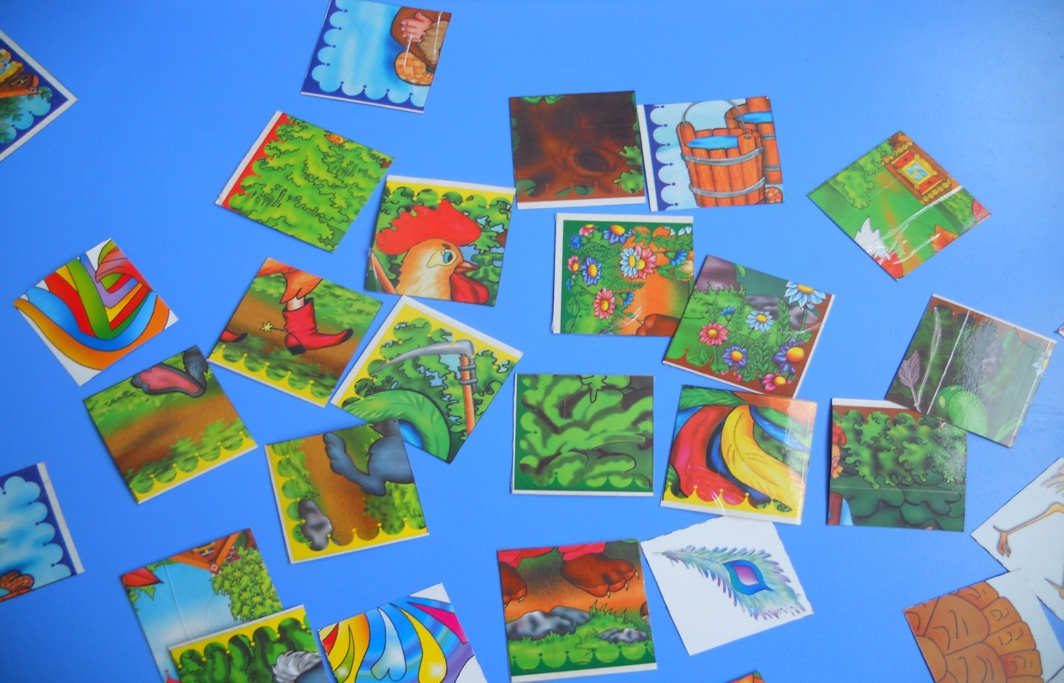

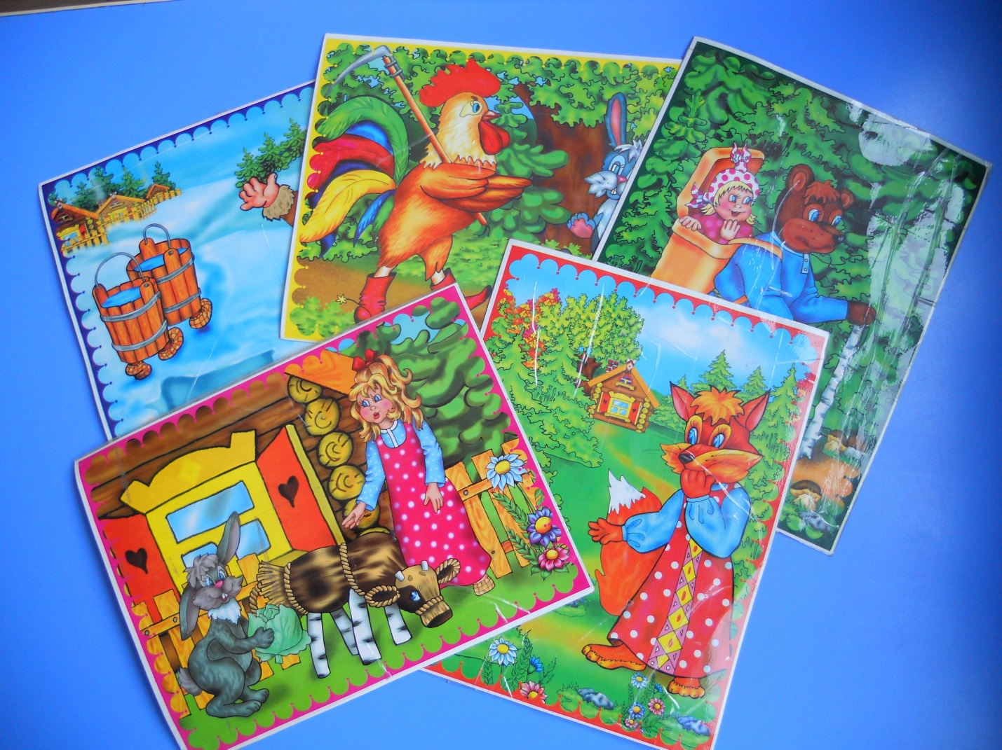
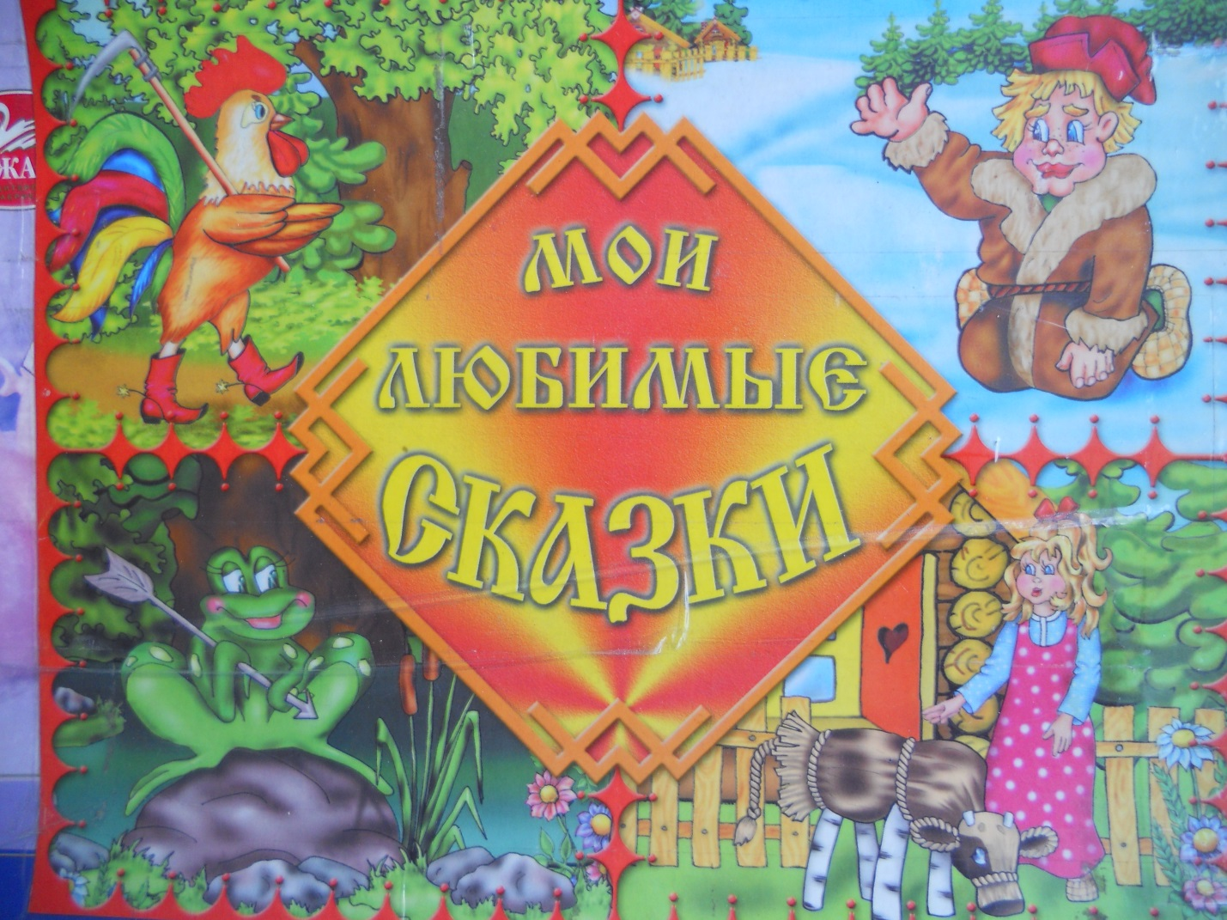

приложение 3

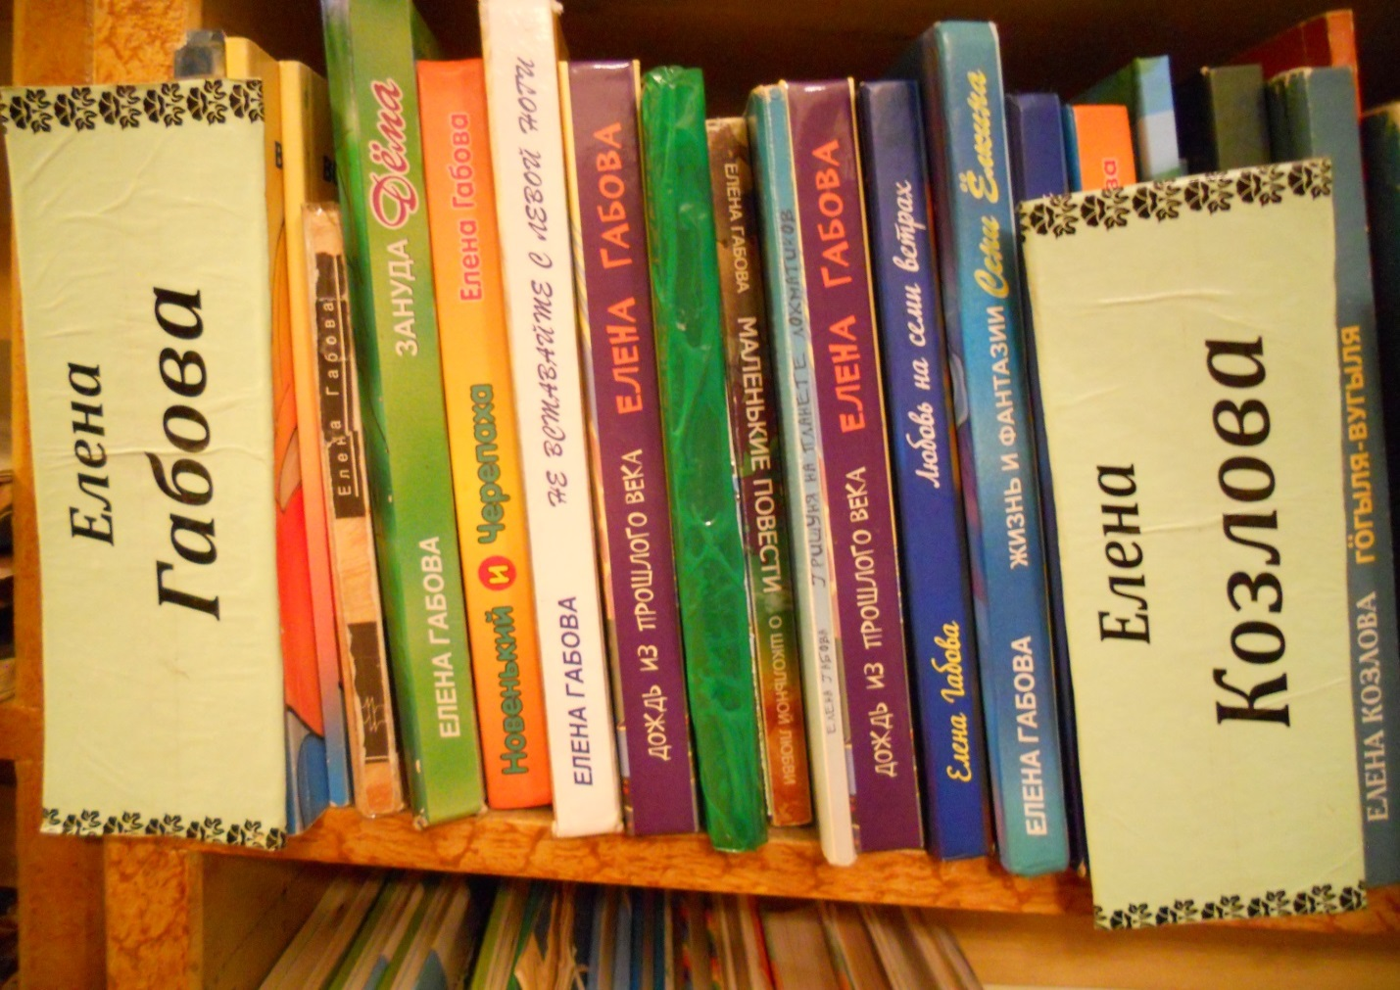
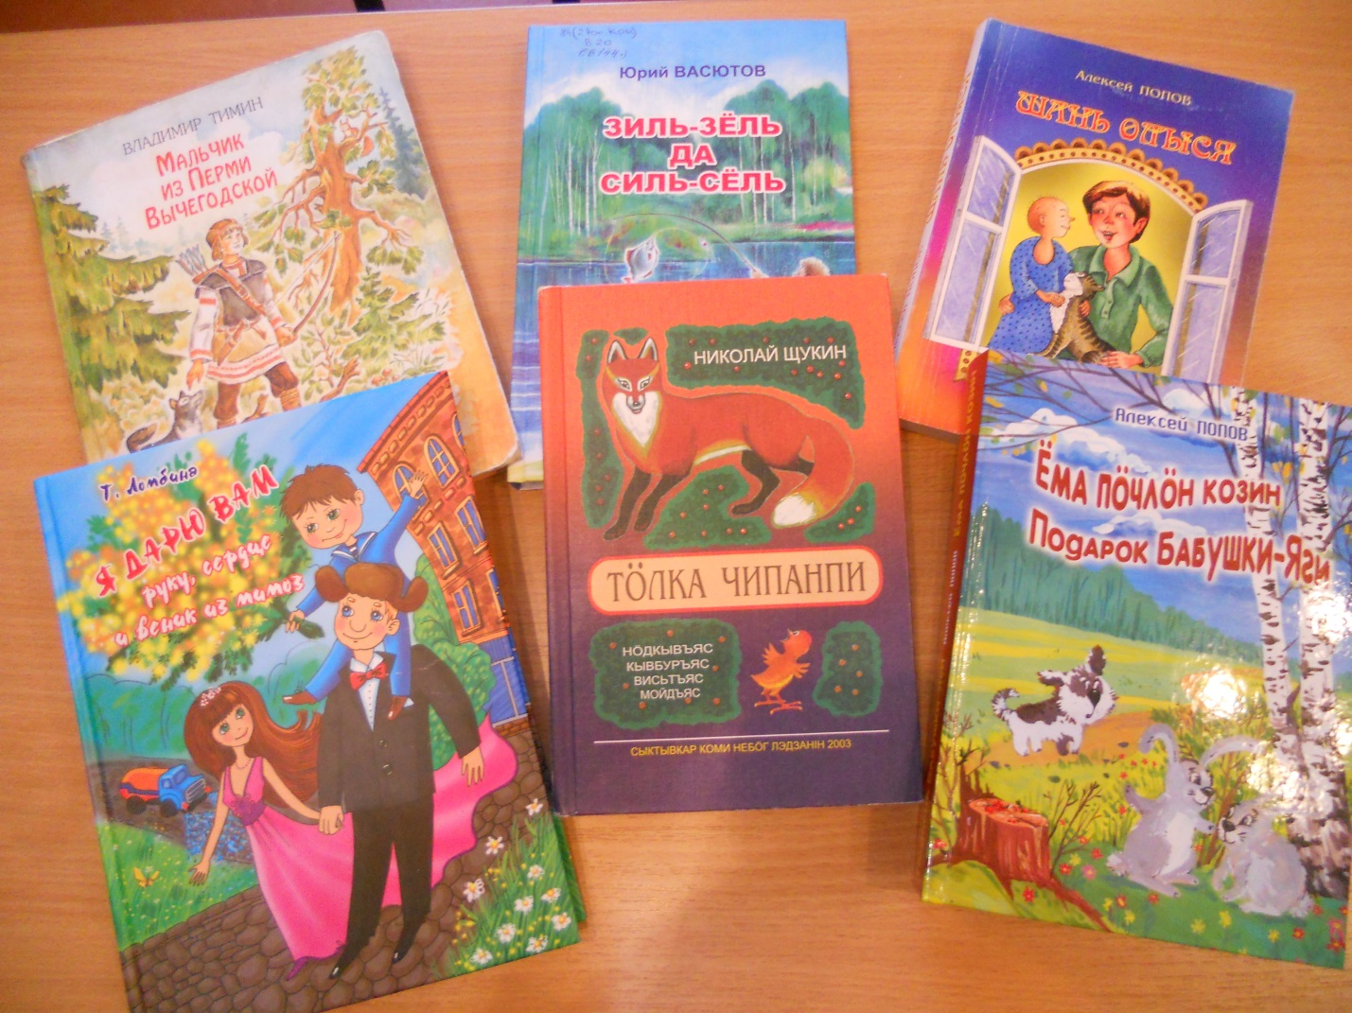

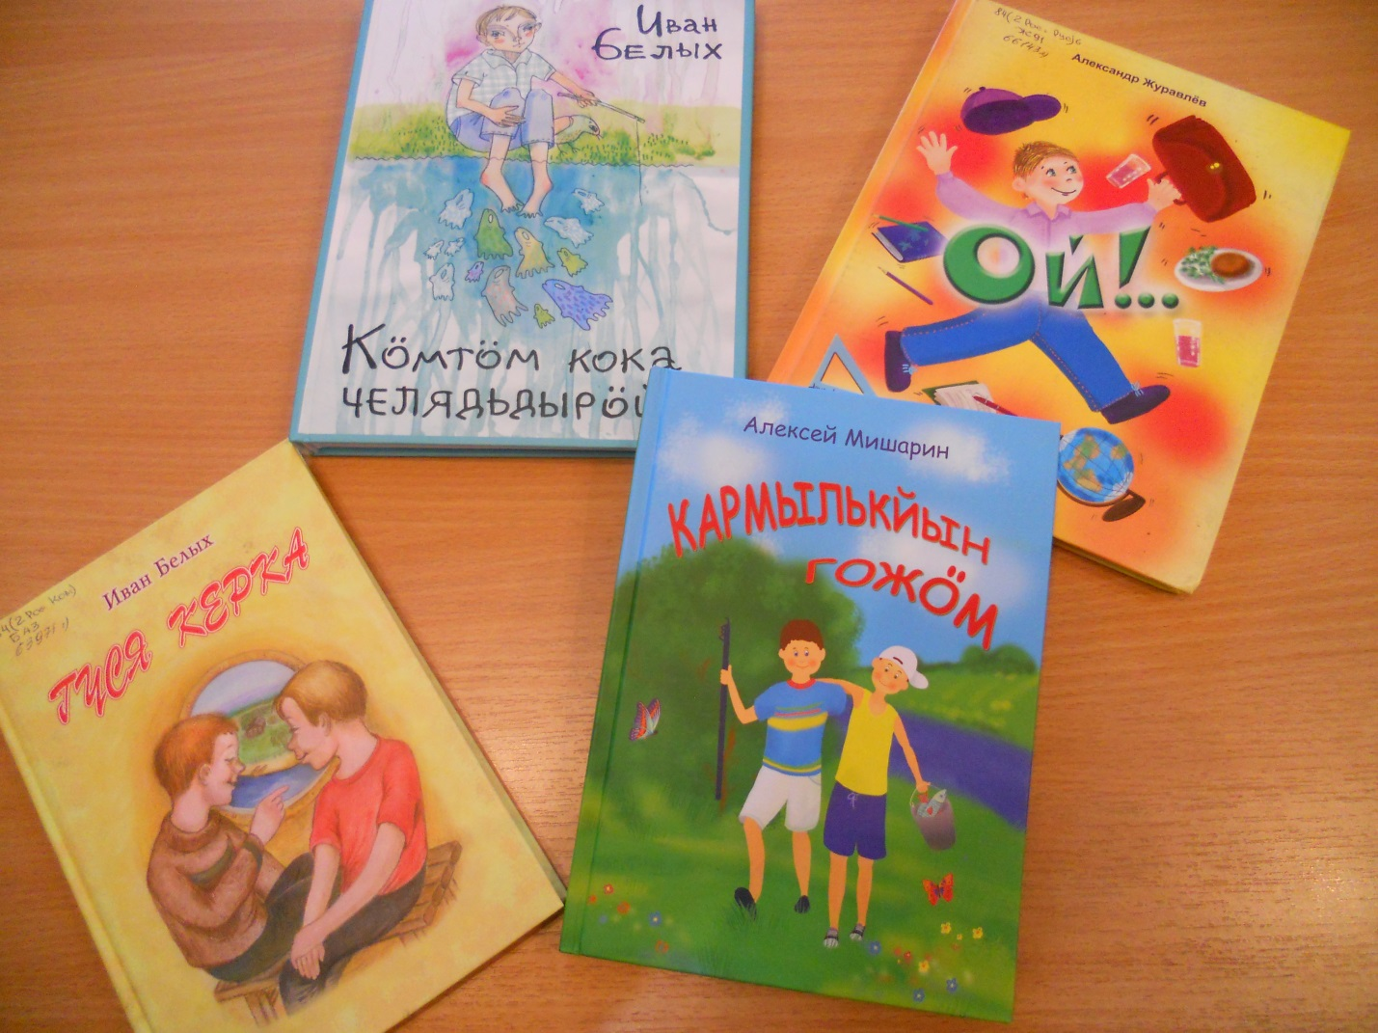

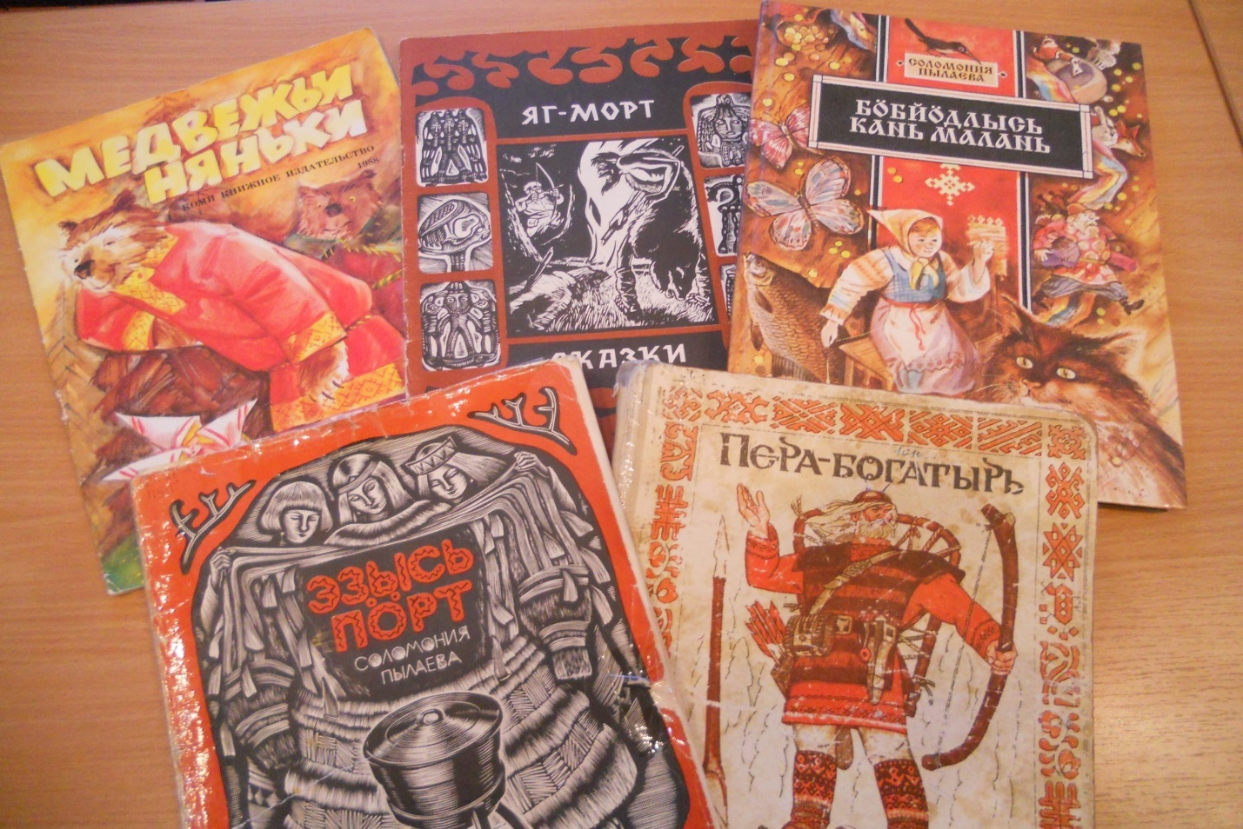

приложение 4

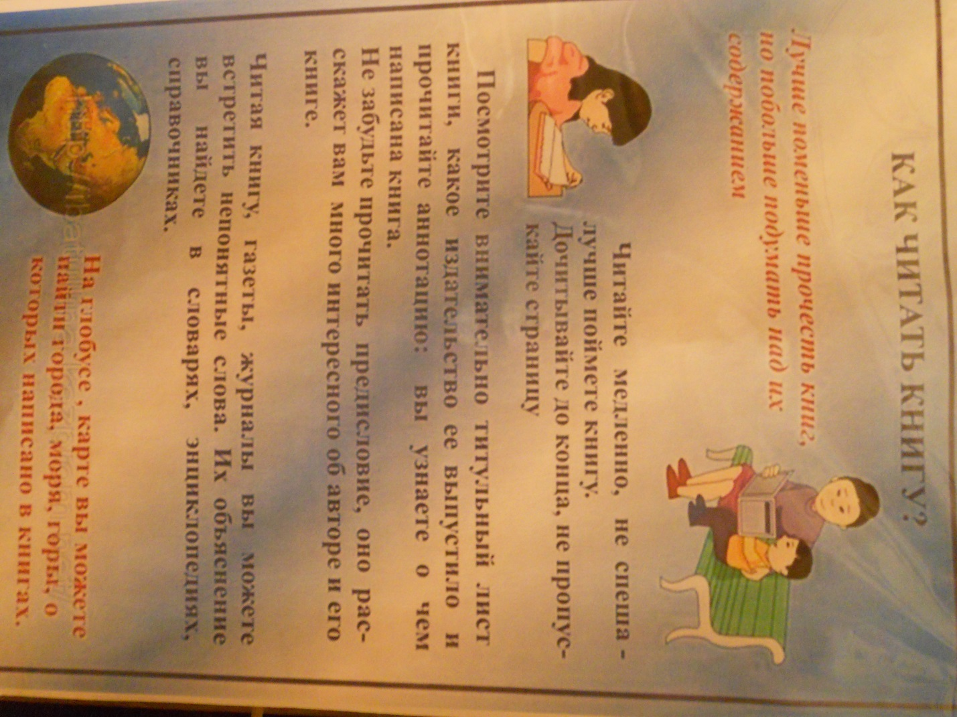

приложение 5
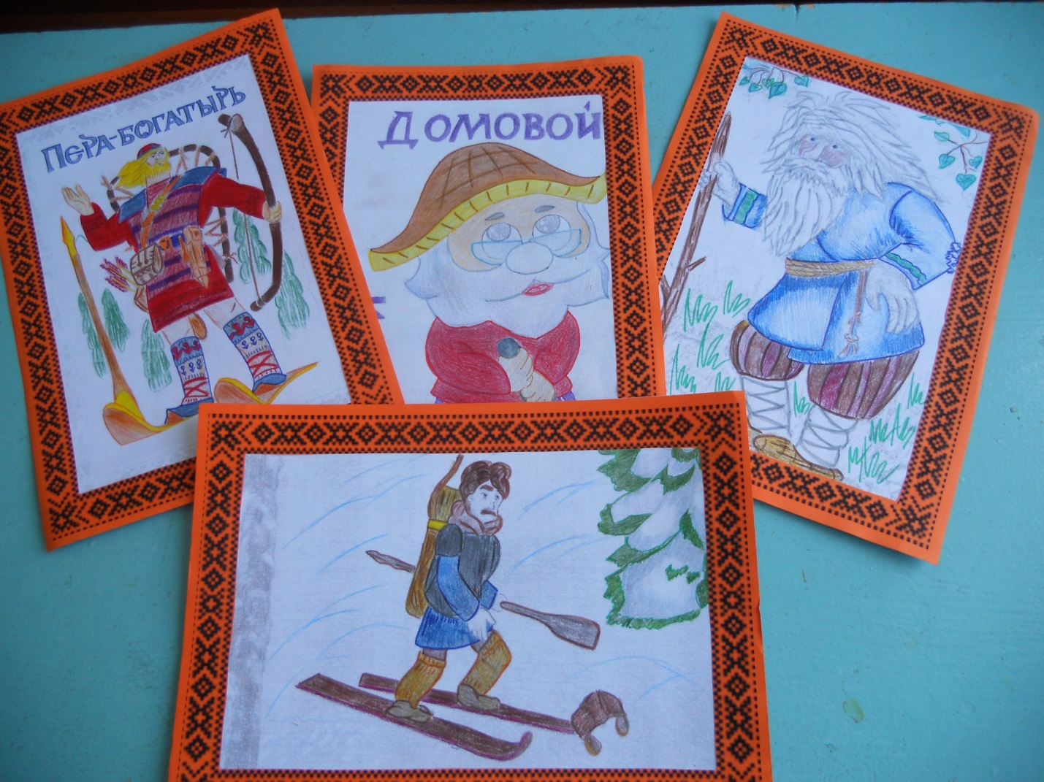

приложение 6

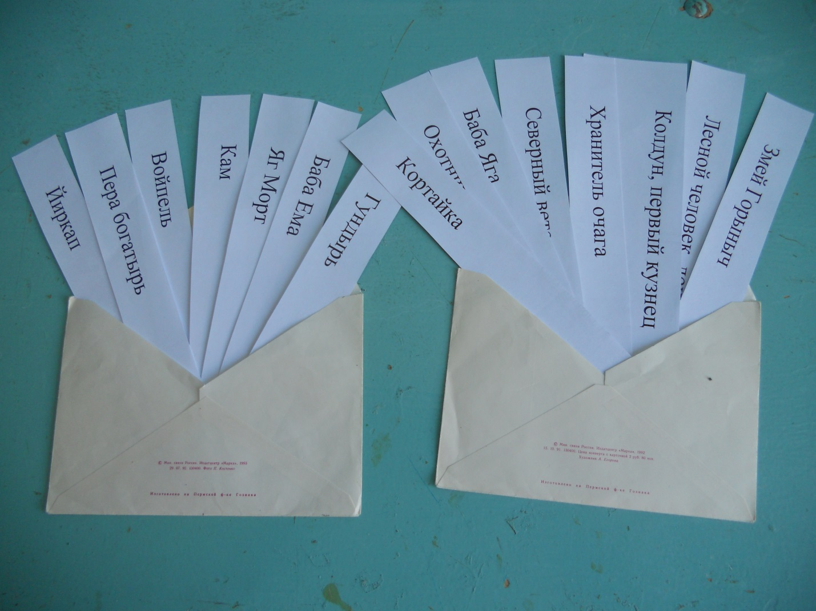

Приложение 7

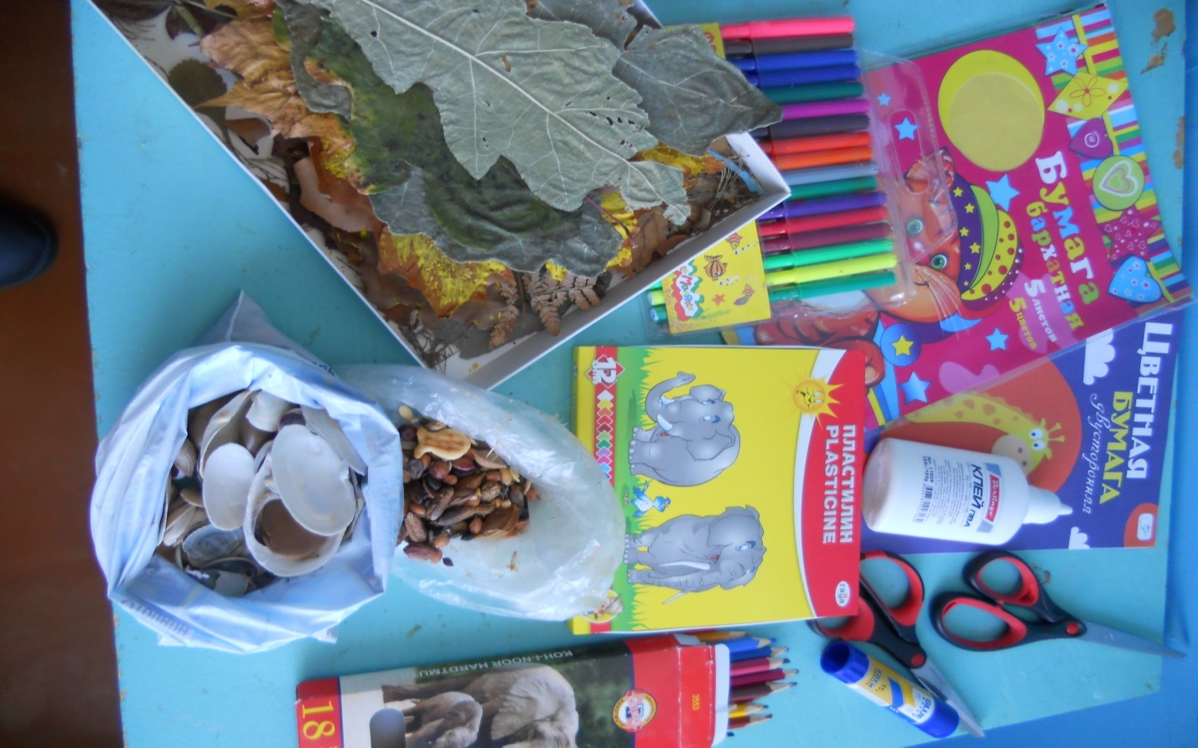

Республика Коми

Сыктывдинский район

Муниципальное бюджетное учреждение

Дополнительного образования

«ЦЭВД» с.Пажга

Тематическое мероприятие

«Год кино»

Педагог дополнительного образования

Екатерина Алексеевна Гущина

Пажга 2016г

Цель: Способствовать, через мир искусства, воспитанию у учащихся чувства глубокого уважения и благодарности к ратному подвигу участников Великой Отечественной войны 1941-1945гг.
Задачи:
Образовательные – познакомить с героическим прошлом своей страны, через мир кино.
Развивающие – развить навыки общения, работы в коллективе, умение анализировать жизненные ситуации и давать им соответствующую оценку. Способствовать развитию духовно-нравственного самосознания воспитанников.
Воспитательные- воспитать общечеловеческие нравственные ценности.
Место проведения: МБУДО « ЦЭВД «с.Пажга
Участники: учащиеся т\об « Хозяюшка», возраст 14-15 лет
Оборудование: Компьютер, мультимедийная установка, фотографии режиссеров (приложение1), стенд «10 легендарных режиссеров советского кино» ( приложение2).
Подготовительный момент: подготовка стенда, подготовка соведущих.
Длительность:40 мин
ХОД ЗАНЯТИЯ
1.Организация учащихся (постановка цели, задач)
2. Беседа.
-Там можно посмотреть мультфильмы,
Журналы, клипы, кинофильмы,
Идем туда мы целым классом,
Там хорошо, там очень классно.
Там что-то не были давно.
Пора бы посмотреть …(кино).
Педагог: Сегодня нам с вами предоставляется такая возможность – выяснить, что мы знаем о кино, и, может быть, узнать, что-то новое. Мы с вами погрузимся в мир кино. Как вы уже знаете, 2016 год объявлен в России годом кино. 27 августа Международный день кино. Это очень старый вид искусства, кино было немое, черно – белое, в настоящее время цветное, широкоэкранное, 3Д, можно продолжать, раскрывая историю кино.« Кино показывает срез времени, одновременно проецируя модель будущего. Самое главное – это умение смотреть кино. И если вы сможете понять этот метаязык, то сможете угадывать политические и социальные тенденции будущего»... киновед Александр Семенюк.
Диалог:Ребята, можете ли вы представить себе жизнь без телевизора? А без кино? (ответы)
Представьте себе, что когда-то люди и представить себе не могли, что кино придет в каждый дом.
Окно(очень короткие новости)
Ребенок 1:Согласно распространенному мнению история кинематографа начинается в 1895 году, который знаменателен тем, что был официально продемонстрирован документальный фильм, снятый братьями Люмьер, ему даже было дано название «Прибытие поезда». Но до того как официально был признан этот фильм первым, еще в 1888 году был снят фильм, который длился всего 2 секунды. Автором этого фильма стал Луи Ле Принц, этот француз использовал для съемки пленку, которая была покрыта фотоэмульсией. В России, первый фильм был показан в Санкт-Петербурге, 14 мая 1896 года и назывался «Аквариум».
Ребенок 2:Первым художественным фильмом России считается фильм «Понизовая вольница» 15 октября 1908года, длился 7 минут, который представляет собой экранизацию фрагмента пьесы («исторической былины») Василия Гончарова «Понизовая вольница», в свою очередь написанной по мотивам сюжета известной песни Дмитрия Садовникова «Из-за острова на стрежень». Российское кино до революции шло в основном по пути копирования западных образцов. Однако в 20-е советские режиссёры начинают сами активно экспериментировать с выразительными возможностями кино. Находки некоторых режиссёров, особенно Сергея Эйзенштейна, вошли в золотой фонд мирового киноискусства. А первая цветная отечественная лента вышла на экраны в 1925 году. Это был знаменитый «Броненосец Потемкин» Сергея Эйзенштейна.

Диалог: Создание кино - трудоемкий процесс. Постановка каждой картины - длительный и сложный труд, кино вбирает в себя элементы множества искусств. Назовите их. ( Музыка, живопись, театр, литература)
Обратите внимание на последние титры кинопленки, когда вы уже посмотрели фильм. Это дань уважения всем его создателям, подарившим нам радостные минуты соприкосновения с миром высокого искусства. Мы узнаем имена и профессии всех, кто трудился над фильмом.
Диалог: Назовите профессии людей, связанных с процессом создания фильма. Охарактеризуйте круг обязанностей представителей названных профессий (ответы ребят).
(Режиссер, продюсер, оператор ,артисты, каскадеры ,гримеры, монтажеры, дублеры, композиторы ,музыканты, художники, сценаристы, костюмеры, водители и т.д.)
Ребенок 1:Нам всем кутерьма не даёт передышки,
Но вечером вспыхнет волшебный экран,
Прогонит дела, надоевшие слишком,
Шагнуть в мир кино наступила пора.
И свяжет невидимой нитью одною
Людей разных стран, континентов,
Искусству навстречу сердца приоткроет
Своим волшебством кинолента.
Диалог: Подумайте и ответьте одним предложение на вопрос: Чему нас учит кино? (ответы ребят)
Педагог:Мы с вами сегодня обратим внимание на линию военных фильмов. Военный фильм – это особый вид киноискусства. Нам дороги старые и новые фильмы о войне, исторически верные и художественно правдивые, прославляющие подвиг нашего народа, нашу Родину. Военные фильмы – особый жанр кино, отличающийся тематикой войны. Именно такие киноленты отличаются наличием реконструирующих исторические события картин. Различные виды оружия, сцены сражений и панорамные съемки полностью отражают специфику данного жанра.

Лучшие военные фильмы – это настоящие шедевры кино, которые учат зрителя ценить жизнь и стараться выжить даже в условиях войны. Всем известные кинорежиссеры Андрей Тарковский, Григорий Чухрай, Сергей Бондарчук, Владимир Мотыль, Юрий Озеров, Евгений Карелов.
Смотреть фильмы о войне всегда познавательно и информативно, ведь именно военное время является самым тяжелым периодом для человека, где целью является не только выжить, но и остаться верным себе и Родине. Кино даёт нам возможность приобщиться к событиям прошлого, к мыслям, поступкам, совести человечества.
Предлагаю вам поучаствовать в викторине о войне.
Викторина «Фильмы о войне» содержит 8 вопросов с ответами, а также блок вопросов о «старых» фильмах о войне.
1. Из какого фильма фраза?
«А как пройти тут на Берлин?.. А к вашему сердцу?» («Разведчики», Макаренко)
«Бывалый ты человек, боец Бричкина. Толково устроилась и крякаешь хорошо». («А зори здесь тихие», Васков)
«Мадам, я хотел бы быть птичкой, порхающей возле вашей шляпки…» («Беспокойное хозяйство», Огурцов)
2. Как называется фильм по повести Б.Васильева (Кинорассказ о поколении, которому пришлось столкнуться со страшным словом «война»)?
«Завтра была война»
«На пороге войны»
«Объявлено: война»
3. Фильм «Жди меня» рассказывает о …
Взаимоотношениях матери и сына
О фронтовой дружбе и любви
О выпускниках военной школы
4. Этот фильм получил Главную премию на Международном кинофестивале в Карловых Варах (1964г.). Прототипом военного фотокорреспондента «Известий» был фронтовой друг Константина Симонова. В фильме полностью отсутствует музыкальное сопровождение. О каком фильме идее речь?
«Одна судьба»
«Пропал без вести»
«Живые и мертвые»
5. Этот фильм — трёхсерийный, телевизионный, чёрно-белый. Снят на киностудии им.Довженко. Среди девятерых бойцов, сопровождавших обоз есть враг… О каком фильме идёт речь?
«Иду за тобой»
«Обратной дороги нет»
«Опять про войну»
6. «Вайс побеждает». Но к своей победе он приходит ценой невероятных усилий, предельной собранности, абсолютной точности, максимальной концентрации. Героем какого фильма является Вайс?
«Приказано – выжить…»
«Пропал без вести»
«Один»
7. Этот фильм – один из лидеров проката 1981 года. В главных ролях – Л.Гурченко, В.Заклунная, Е.Матвеев, Н.Крючков. Что это за фильм?
«Надпись на каске»
«Прорыв»
«Особо важное задание»
8. Какой из этих фильмов о войне реально существует?
«Передний край»
«Диплом Победа»
«Старшина» (режиссер Н.Кошелев)

Блок вопросов о старых фильмах, о войне
Из какого фильма фраза?
«Маленькая ложь вызывает большое недоверие…» («Семнадцать мгновений весны» — IV, Шелленберг)
«Командир обязан думать, думать, а не шашкой махать…» («Офицеры», Варавва)
«Как в лучших домах Лондона и Жмеренки!» («Батальоны просят огня», Деревянко)
«Командный голос вырабатываю!» («Офицеры», эпизод)
«Жизнь бьет ключом, и все по голове. Стальную головенку нужно иметь». («Тишина», Константин)
«Какой же ты враг, когда руки поднять не можешь?» («Сорок первый», Марютка)
«Наше дело военное, бабоньки, некогда нам! Идите, идите!…» («Батальоны просят огня»)
«Капитан Афанасьев?!. В Берлине скоро будет пасмурно». («Фронт без флангов» — II, Млынский)
Педагог: Мы побывали сегодня в удивительном мире кино. Узнали кто создатель первого фильма. Подскажите мне, пожалуйста, как звали основателей кинематографа? (братья Люмьер)
Когда весь мир отмечает Международный день кино? ( 27 августа)
Понравилось ли вам наше мероприятие? Давайте подарим море аплодисментов всем участникам мероприятия.
Кино в России процветает,
И учит нас, и наставляет.
Пускай не гаснет никогда,
Новинкой радует всегда!
Ребенок 2: Ах, кино, кино, кино!
Всем нам дорого оно!
Трудно нам предположить,
Как могли б без фильмов жить.
Вместе с ними мы растем
И умнеем с каждым днем,
Думать учимся, мечтать.
Правду жизни постигать.
Если б не было кино,
Грустно было б без него:
Скучно, мрачно и тоскливо.
Так спасибо тем, кто диво
Это создал для людей:
Михалков, и Эйзенштейн,
И другие мастера -
Жизнь на гениев щедра.
Мир кино богаче всех -
Сразу виден их успех,
И талант, и мастерство,
И натуры естество.
Всем создателям кино
Право творчества дано.

Приложение 1

Сергей Бондарчук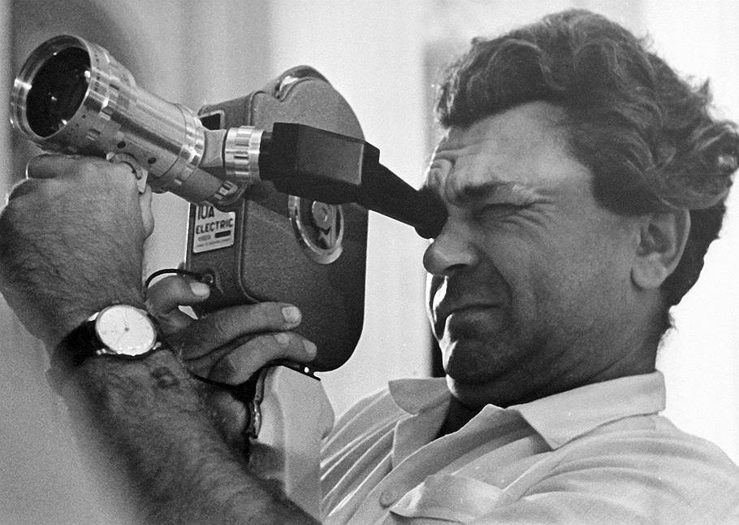

Юрий Озеров
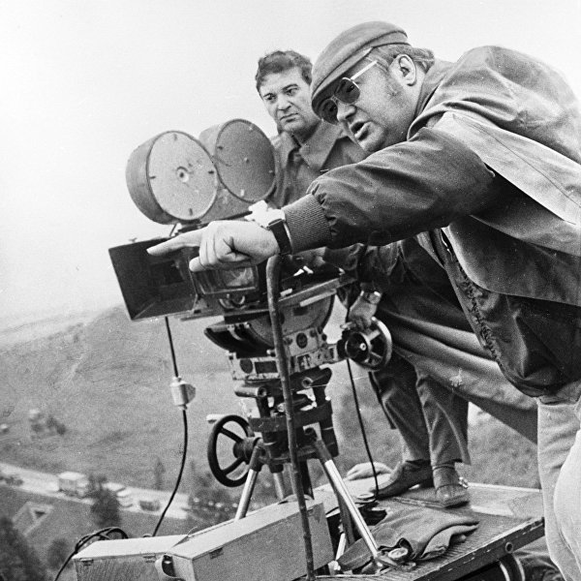

Владимир Мотыль
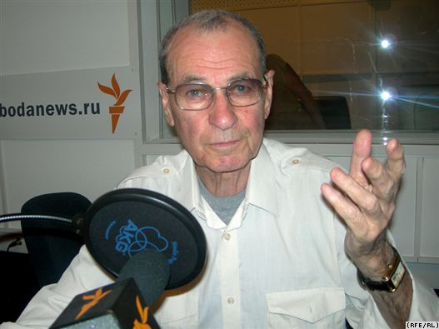

Евгений Карелов
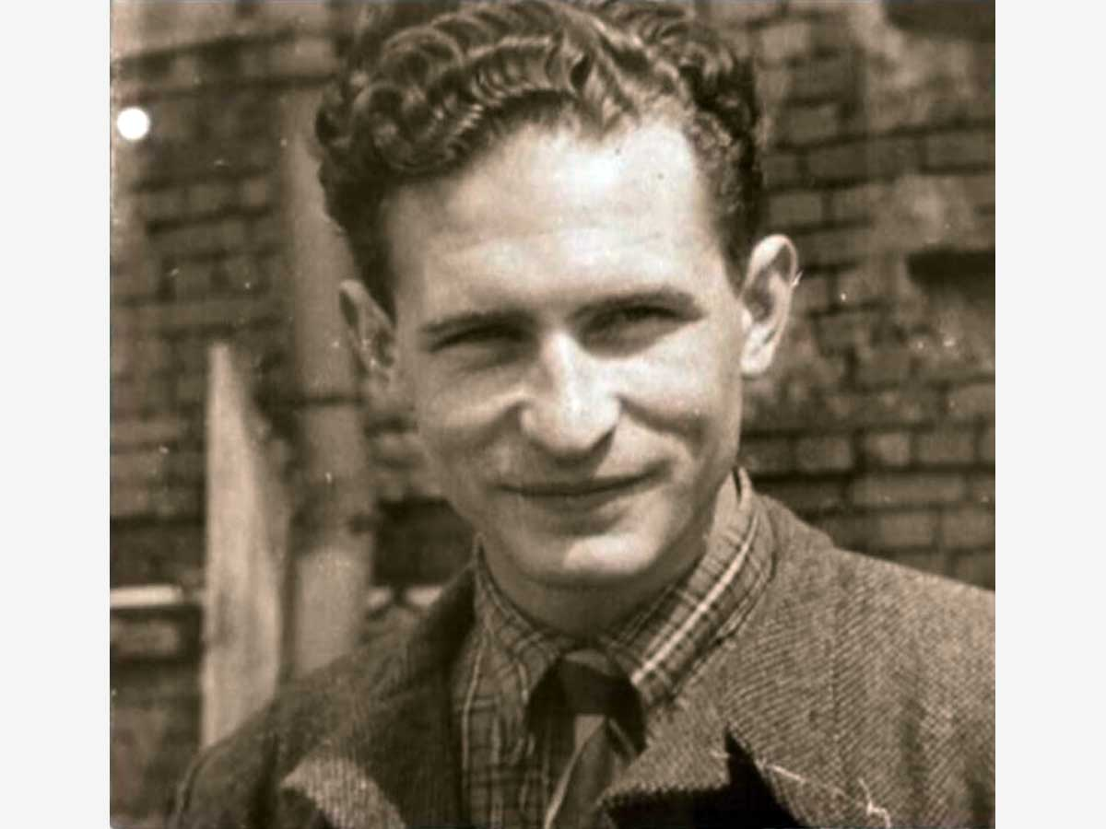

Леонид Гайдай
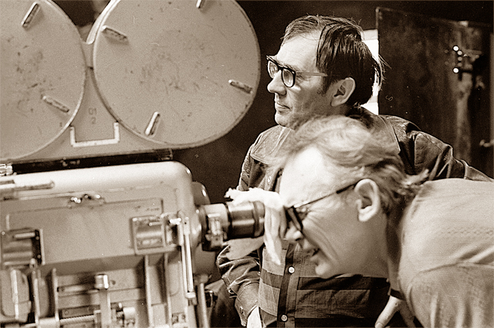

Андрей Тарковский
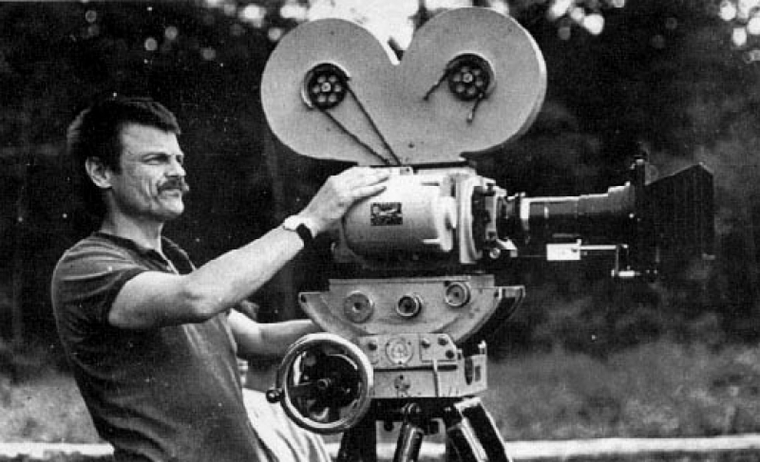

Григорий Чухрай
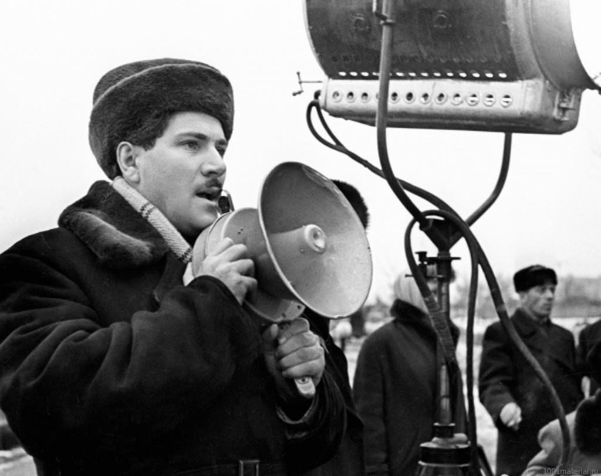

Сергей Михалков
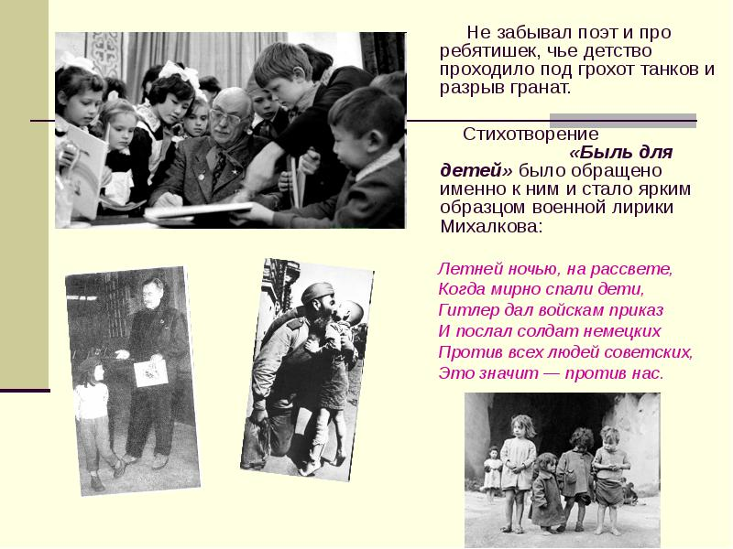

Никита Михалков
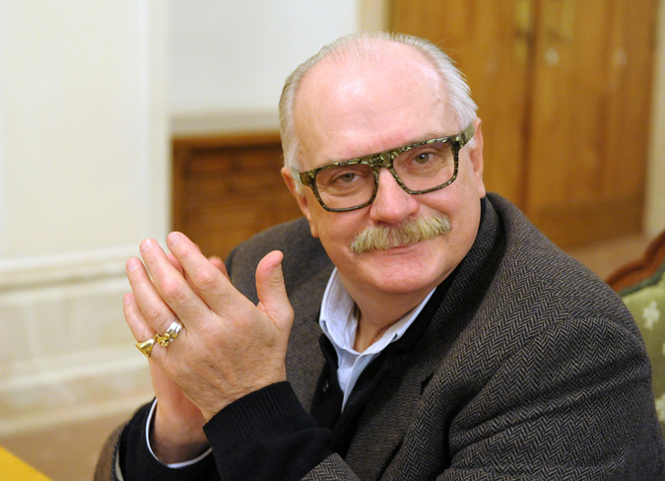

Приложение 2
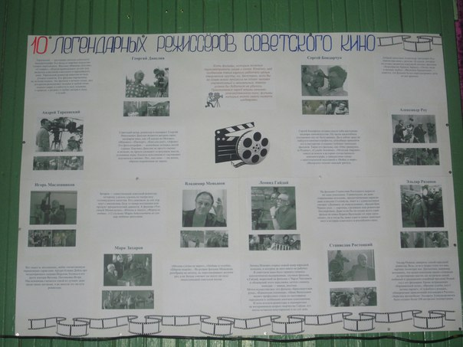
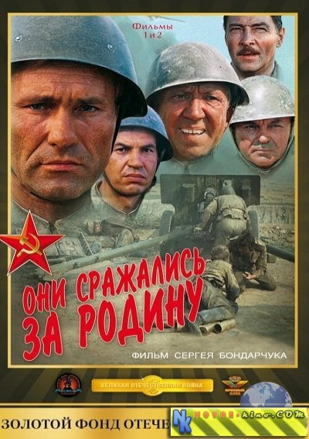

В бой идут один старики
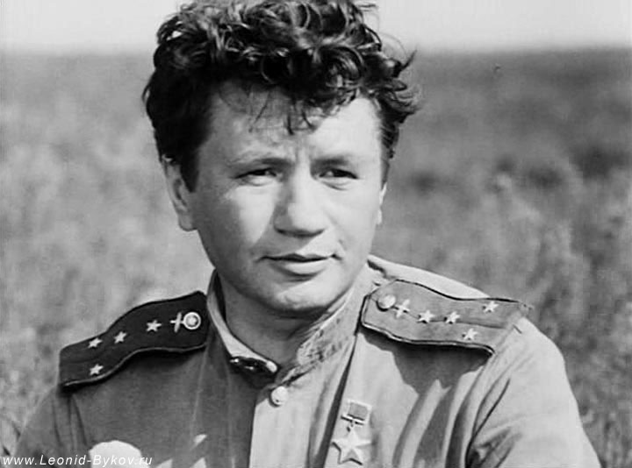
Жизнь и судьба
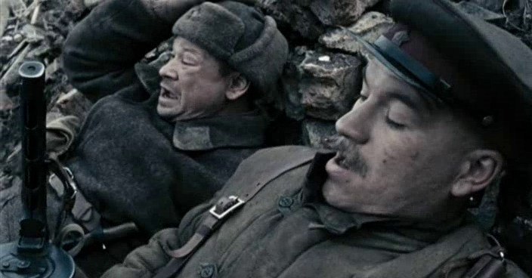

Офицеры
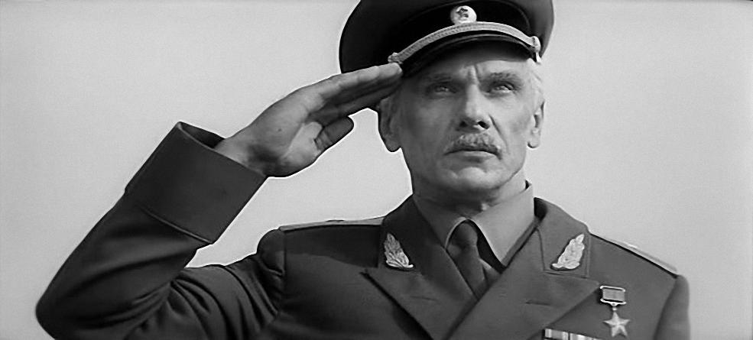
Военная разведка
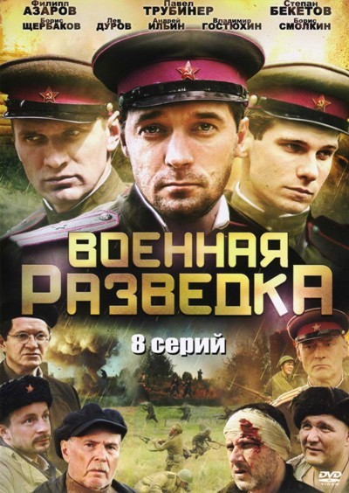

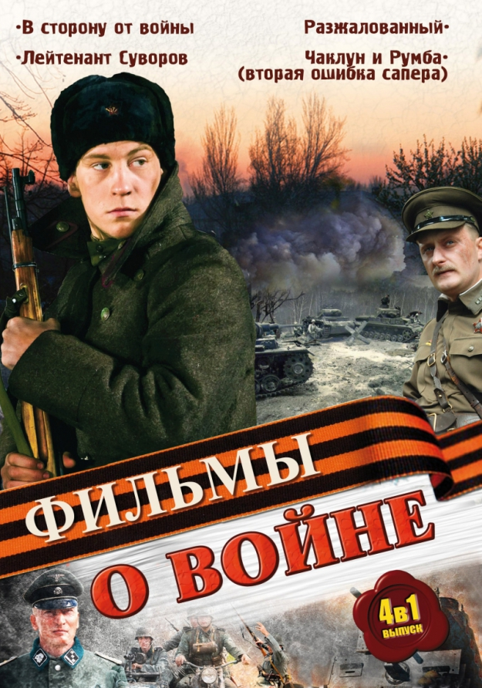

Сталинград
